УКРАЇНА
ЧЕРНІВЕЦЬКА ОБЛАСНА ДЕРЖАВНА АДМІНІСТРАЦІЯ ДЕПАРТАМЕНТ ОСВІТИ І НАУКИ
вул. М. Грушевського, 1, м. Чернівці, 58010, тел. (0372) 55-29-66, факс 57-32-84,
Е-mail: doncv@ukr.net Код ЄДРПОУ 39301337
25.04.2018 № 01-31/1009 На № ____________від __________

Керівникам органів управління освітою
райдержадміністрацій, міських рад,
об'єднаних територіальних громад

Відповідно до листа Міністерства освіти і науки України щодо зарахування учнів до закладів загальної середньої освіти від №1/9-250 від 19.04.2018 Департамент освіти і науки облдержадміністрації звертає Вашу увагу, що частиною першою статті 13 Закону України «Про освіту» кожна особа має право здобувати початкову та базову середню освіту в закладі освіти, що найбільш доступний та наближений до місця проживання особи. Право особи здобувати початкову та базову середню освіту у державному або комунальному закладі освіти, за яким закріплена територія обслуговування, на якій проживає ця особа, гарантується, що не обмежує право особи обрати інший заклад освіти.
У разі, якщо певні освітні програми передбачають придбання підручників та посібників за кошти батьків, заклади освіти та органи управління освітою зобов'язані забезпечити відкриття класів, що працюватимуть за освітніми програмами, створеними на основі типових, з використанням підручників, надрукованих за кошти державного бюджету.
Просимо довести зміст зазначеного листа до відома керівників закладів загальної середньої освіти.

Заступник директора Департаменту 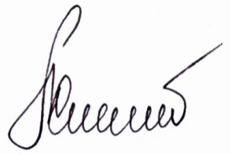 І.Ісопенко

Миронко І., 55 18 16

